« On lit, silence ! »
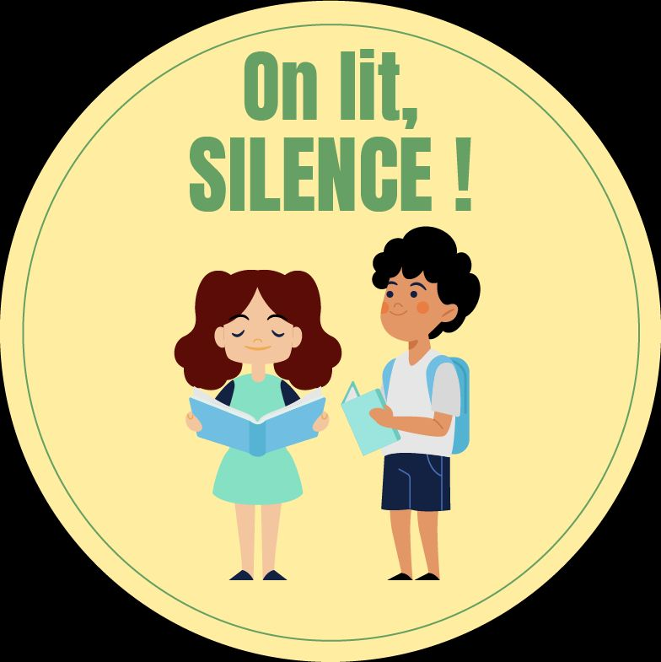

Chères familles,
A partir du 5 novembre 2020, Georges Brassens reconduit le dispositif « On lit, silence ! ». L’ensemble du collège (élèves, professeurs, secrétaires, agents, AED, principaux…) bénéficiera d’un quart d’heure de lecture hebdomadaire organisé de la manière suivante :
CALENDRIER
VACANCES DE TOUSSAINT | VACANCES D’HIVER
Sessions du JEUDI  Jeudi 5 novembre 8h35-8h50  Jeudi 12 novembre 9h35-9h50  Jeudi 19 novembre 10h45-11h  Jeudi 26 novembre 14h05-14h20  Jeudi 3 décembre 15h15-15h30  Jeudi 10 décembre 16h15-16h30  Jeudi 17 décembre 8h35-8h50 | Sessions du LUNDI  Lundi 1 mars 8h35-8h50  Lundi 8 mars 9h35-9h50  Lundi 15 mars 10h45-11h  Lundi 22 mars 14h05-14h20  Lundi 29 mars 15h15-15h30  Lundi 5 avril FÉRIÉ  Lundi 12 avril 16h15-16h30
 | VACANCES DE PRINTEMPS
VACANCES DE NOËL | VACANCES DE PRINTEMPS
Sessions du VENDREDI  Vendredi 8 janvier 8h35-8h50  Vendredi 15 janvier 9h35-9h50  Vendredi 22 janvier 10h45-11h  Vendredi 29 janvier 14h05-14h20  Vendredi 5 février 15h15-15h30  Vendredi 12 février 16h15-16h30 | Sessions du MARDI  Mardi 4 mai 8h35-8h50  Mardi 11 mai 9h35-9h50  Mardi 18 mai 10h45-11h  Mardi 25 mai 14h05-14h20  Mardi 1 juin 15h15-15h30  Mardi 8 juin 16h15-16h30  Mardi 15 juin 8h35-8h50

Chaque élève est invité à apporter un roman, un magazine, un journal, une BD ou un manga… Ce livre peut venir de la bibliothèque familiale, ou être emprunté au CDI, ou à la médiathèque Les Temps modernes. N’hésitez pas à apporter un livre en plus pour le prêter à un camarade.
Nous vous remercions pour votre implication dans ce projet collectif dont les objectifs pour vos enfants sont : favoriser le plaisir de lire, développer l’imaginaire, partager un moment collectif agréable, créer un climat scolaire apaisé, enrichir le vocabulaire…
Signature :

